הערות ל - קובץ ההרצה: train_test_on_different_patient_gpu.py

Commit: 55840319c5c16f3cf2606d9f805b67d569801938

Please add this file to the git or the google drive...

You copy twice row[1] and lose the time-tag, Later on you assume that the time-tags of different signals are alligned. I don’t know if it is always true. You can either run a script on the dataset to check it or you can not lose the time-tag and verify it in your code.

Line 215:

Inp_ppg has the same ppg_signal twice – batch size of 2, but twice the same signal. It can only slow things down...  
Same comment for out at line 216

Line 19 – why do you use 3 layers? The good results we obtained together (at August) were after I changed your code from 3 layers to one. It’s not a mistake, just wondering.

*Maybe we tried to see if it would help..*

I tested the results obtained on: 2677398-3036  
The thing is that the bp signal is not ok all the time:

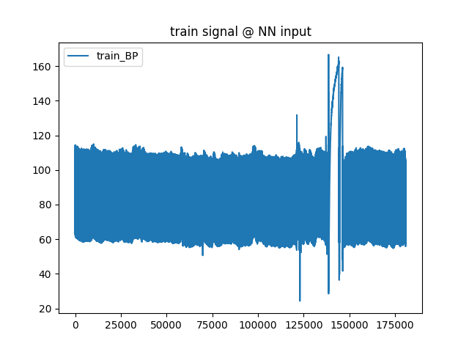

So it isn’t good for us beginners...

I want to help you finish the project with some convincing result. You have results but are they convincing? Maybe they are –please write them in bold... I’m not sure if they are case there are many contradictions.

Let’s focus on a single patient – **please choose a patient with an ok signal all the time. Let me know which patient you chose and we’ll start working on him.**

*The patient with great graphs is 2728529-6534: (in terms of PPG and BP). Let me know if it's ok.*

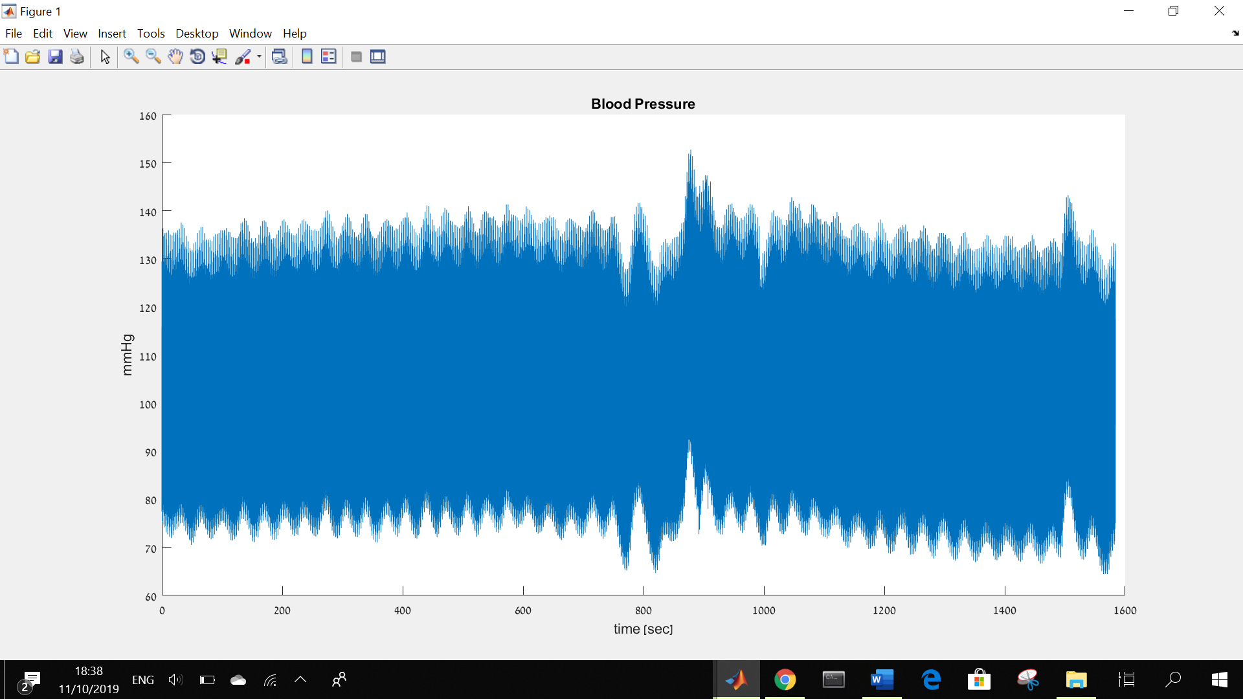

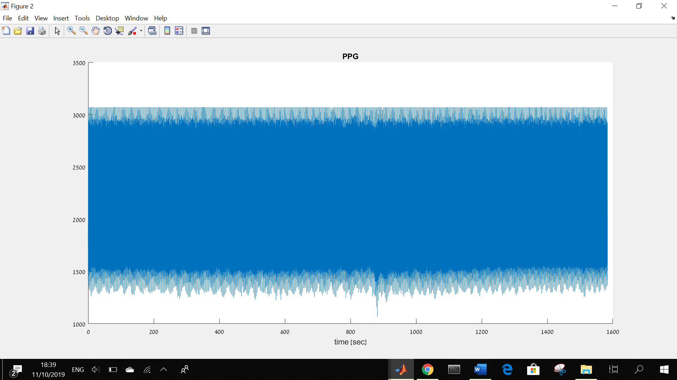

For training and testing on the same patient it seems that the results you obtained with the file   
שם קובץ ההרצה: Train_Test_PPG_precentile_loss.py  
are better. Correct or am I wrong?

*Yes, that's what we did last, after normalizing the signals automatically.*

**סיכום ימי עבודה 3-6/10**

במסמך זה נתעד את התוצאות שקיבלנו בבואנו לענות על השאלות הבאות:

1. האם ניתן לשערך את לחץ הדם של מטופל א' ע"י הקשר בין לחץ הדם של מטופל א' וה-PPG של מטופל א'?   
   על מנת לענות על שאלה זו בוצעו ניסויים אשר מריצים אימון על דאטאבייס של ל"ד ו-PPG של מטופל א', ובדיקה (test) על מטופל א' בזמן אחר.

המשמעות הפיזיולוגית של שאלה זו היא הקשר שבין לחץ דם ל-PPG עבור מטופל בודד.

1. האם ניתן לשערך את לחץ הדם של מטופל א' ע"י הקשר בין לחץ הדם של מטופל ב' ואות ה-PPG של מטופל ב'?  
   על מנת לענות על שאלה זו בוצעו ניסויים אשר מריצים אימון על דאטאבייס של ל"ד ו-PPG של מטופל ב', ובדיקה (test) על מטופל א' בזמן אחר.

המשמעות הפיזיולוגית של שאלה זו היא הקשר שבין לחץ דם ל-PPG עבור מטופלים שונים.

להלן התוצאות:

* PPG בלבד:
  + להלן תוצאות הרצות ארוכות (30 דק' אימון, 10 דק' טסט, 400 איטרציות). שם קובץ ההרצה: train_test_on_different_patient_gpu.py
    - **אימון על 268269-2325**:
      * טסט על עצמו:

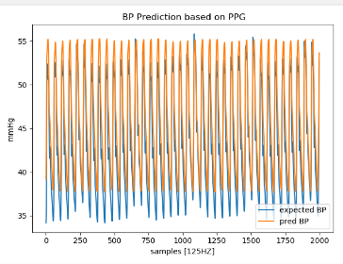

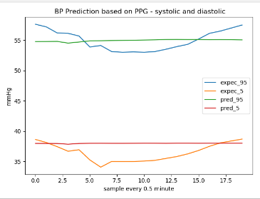

* + - * טסט על 2677398-3036

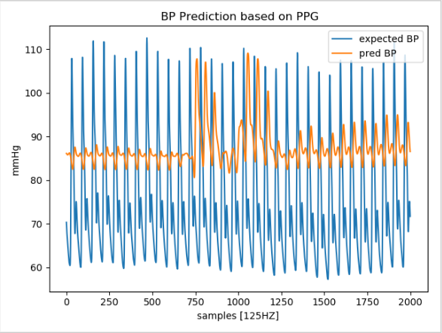

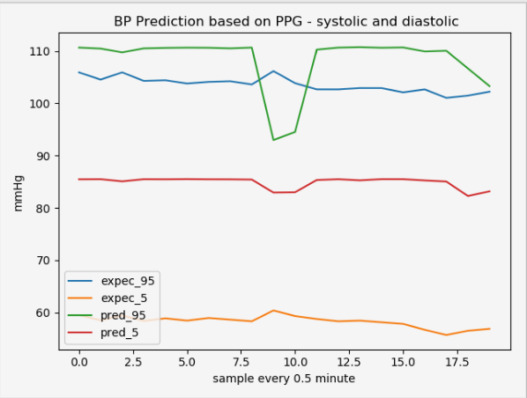

* + - * טסט על 2663300-5113

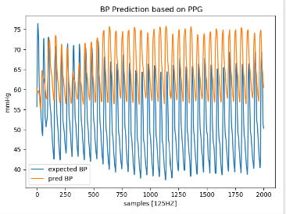

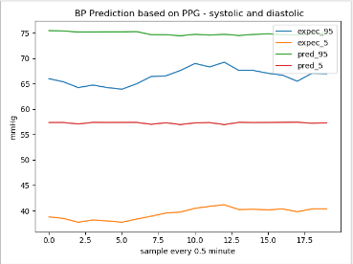

* + - **אימון על 2677398-3036**:
      * טסט על עצמו:

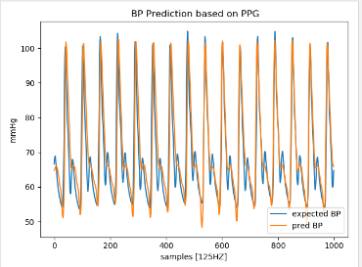

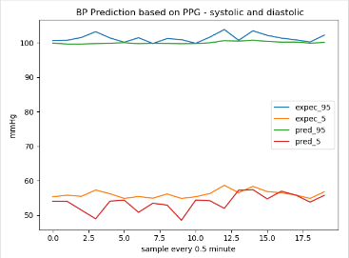

* + - * טסט על 268269-2325

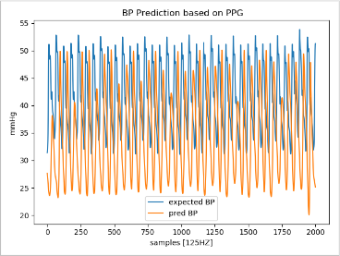

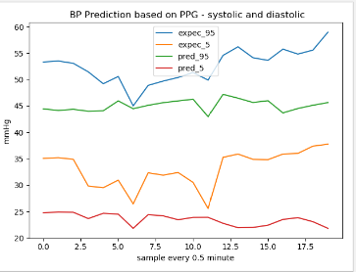

* + - * טסט על 2642420-8140

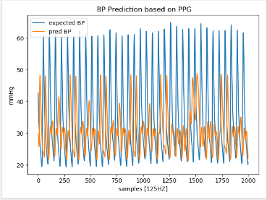

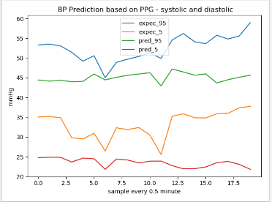

* + - **אימון על 2663300-5113**:
      * טסט על עצמו: בשל שגיאה הטסט נחתך ולכן אין תצוגה של סיסטולי ודיאסטולי
      * טסט על 2677398-3036

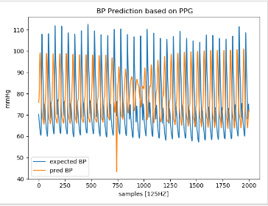

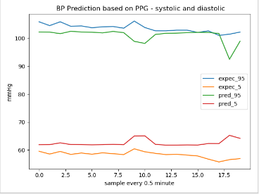

* + - * טסט על 2642420-8140

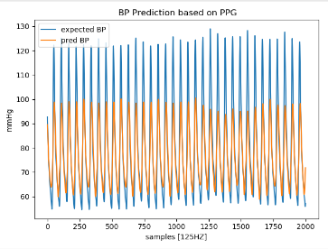

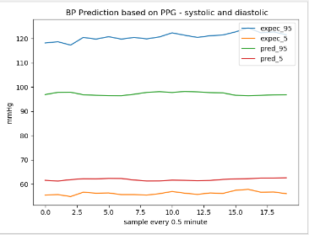

* + - **אימון על 2642420-8140**:
      * טסט על עצמו

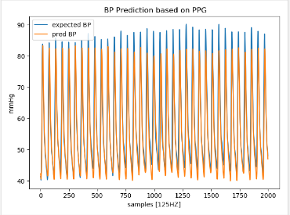

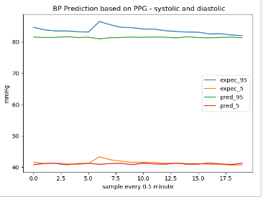

* + - * טסט על 2677398-3036

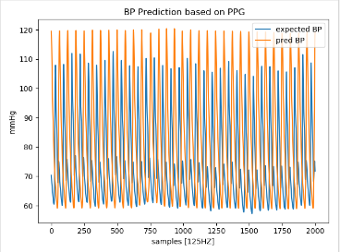

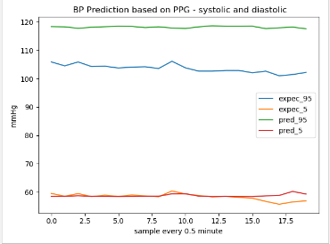

* + - * טסט על 268269-2325

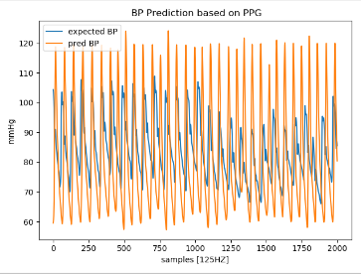

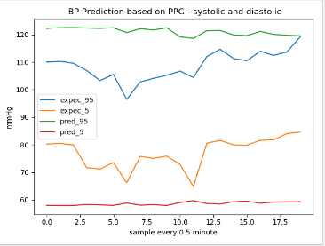

ניתן לראות כי טסט על אותו מטופל שהרשת התאמנה עליו מניב תוצאות טובות יותר מאשר טסט על מטופל אחר. עם זאת, שתי התוצאות לא מדוייקות.

כלומר, ניתן להבין כי יכולת הלמידה של הרשת על אותו מטופל היא טובה יותר מאשר יכולת הלמידה והבדיקה על מטופלים שונים. כמו כן, באיטרציות האחרונות כבר לא היה הבדל בשגיאה ולכן הגדלת מספר האיטרציות לא תשנה את התוצאה.

* + הקוד שופר והוכנס בו חישוב אוטומטי של מרכוז, וכן חישוב לחץ דם סיסטולי ודיאסטולי (ערך עבור כל חצי דקה).
  + להלן תוצאות ריצות קצרות (10 דק אימון, 5 דק טסט, 300 איטרציות).

שם קובץ ההרצה: Train_Test_PPG_precentile_loss.py

* + - אימון + טסט על 268268-2325– אימון: 0-10 דק, טסט: 10-15 דק

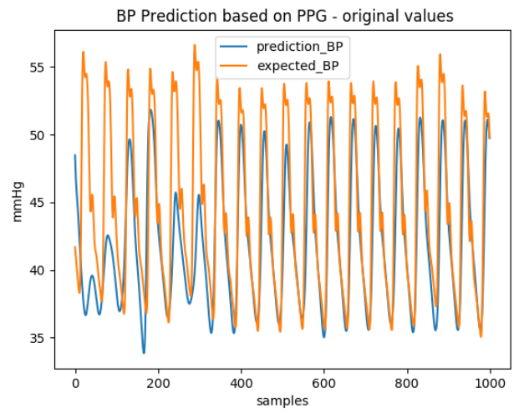

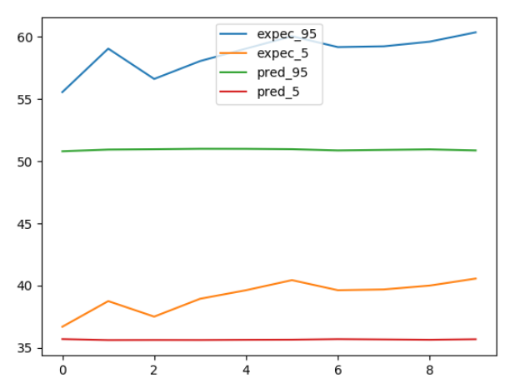

* + - אימון + טסט על 268268-2325 – אימון: 15-25 דק, טסט: 25-30 דק

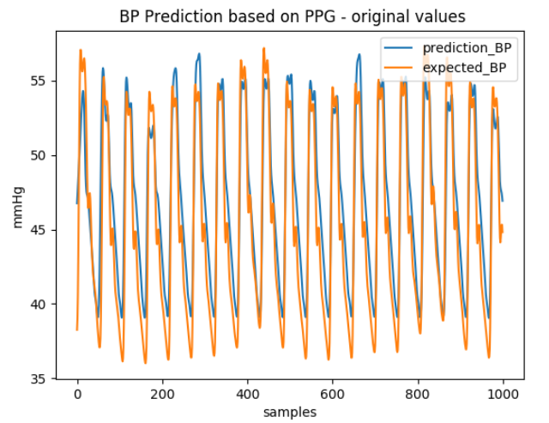

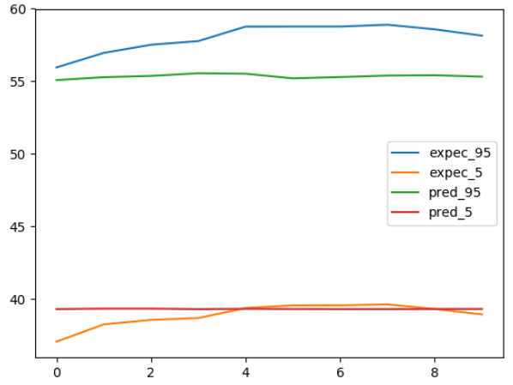

* + - אימון +טסט על 2642420-8086 – אימון: 0-10 דק, טסט: 10-15 דק

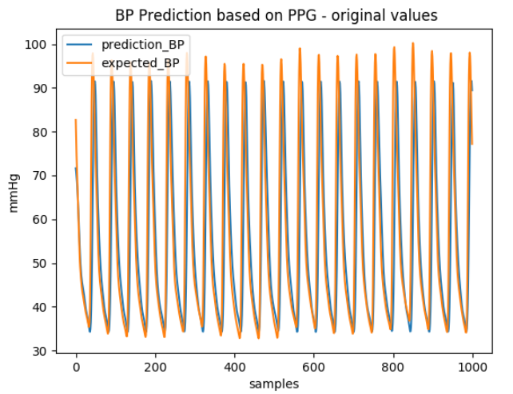

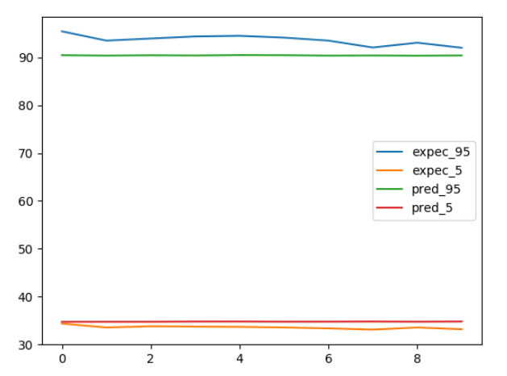

* + - אימון +טסט על 2642420-8086 – אימון: 15-25 דק, טסט: 25-30 דק

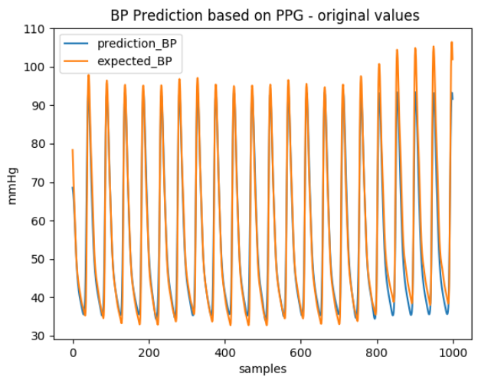

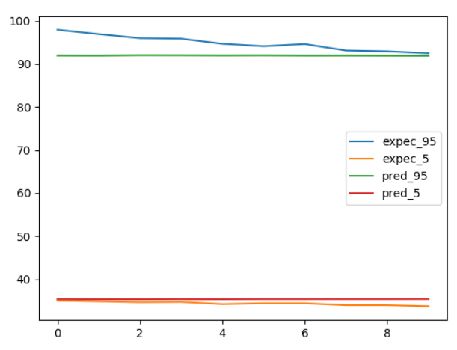

* + - אימון +טסט על 2544444-5692– אימון: 0-10 דק, טסט: 10-15 דק

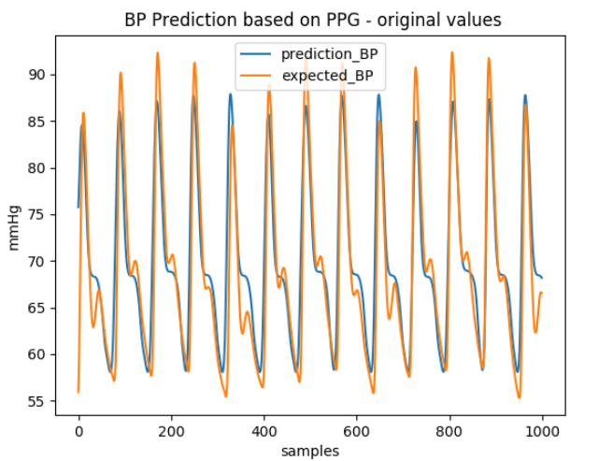

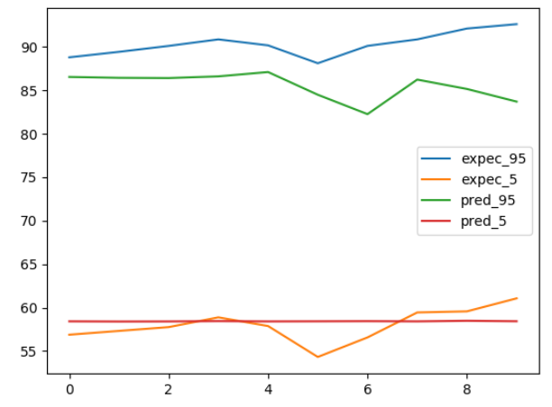

* + - אימון +טסט על 2544444-5692– אימון: 15-25 דק, טסט: 25-30 דק

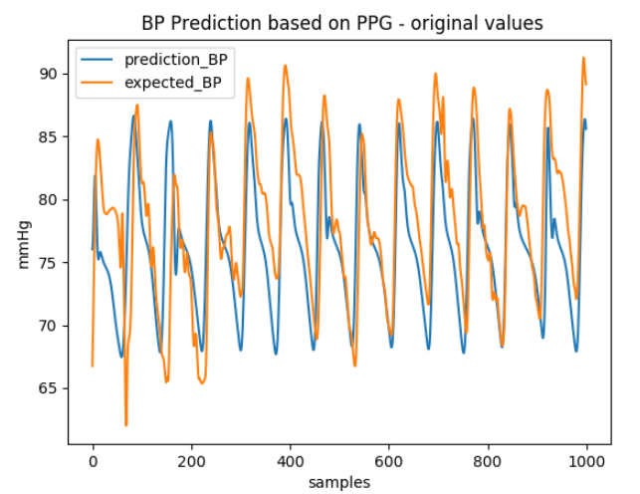

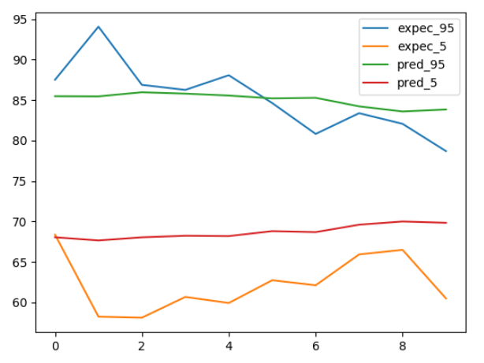

* + - אימון +טסט על 2210563-9215– אימון: 0-10 דק, טסט: 10-15 דק

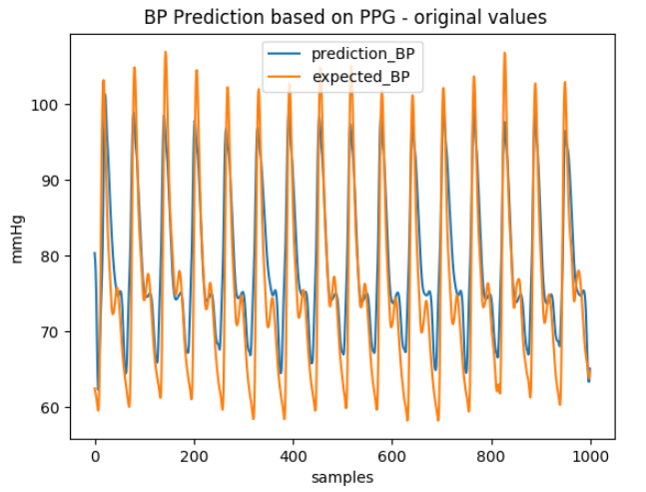

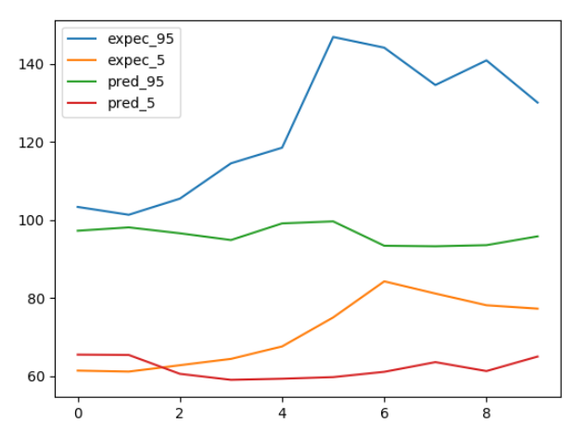

* + - אימון +טסט על 2210563-9215– אימון: 15-25 דק, טסט: 25-30 דק

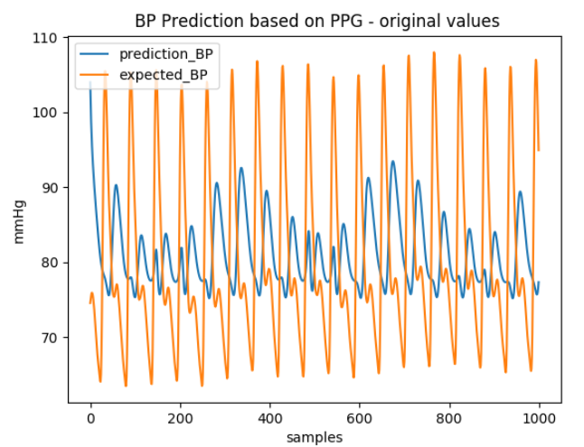

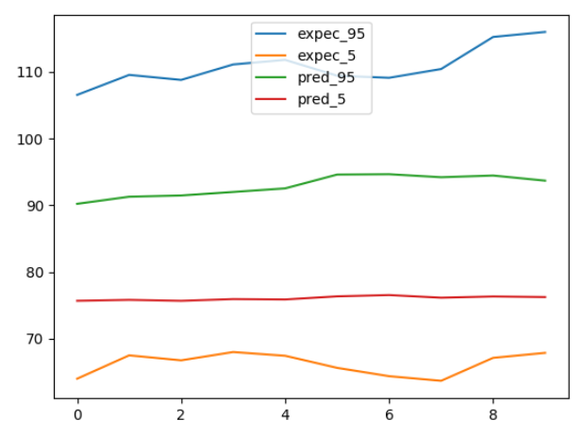

* + - אימון +טסט על 2728529-6534– אימון: 0-10 דק, טסט: 10-15 דק

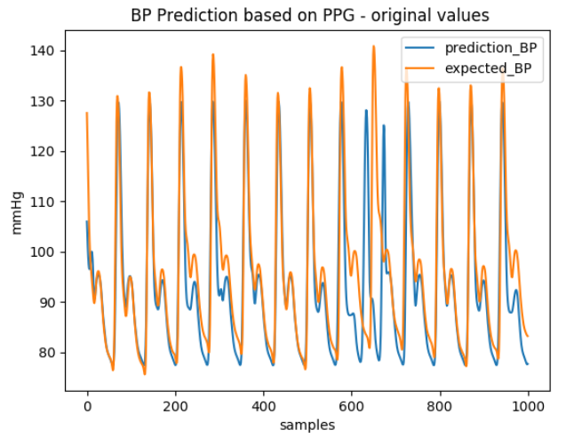

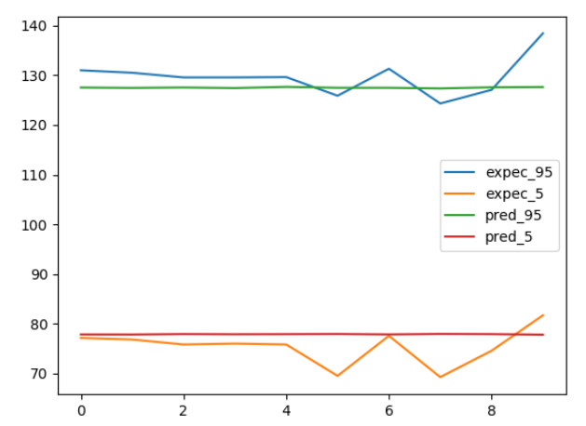

* + - אימון +טסט על 2728529-6534– אימון: 10-20 דק, טסט: 25-20 דק

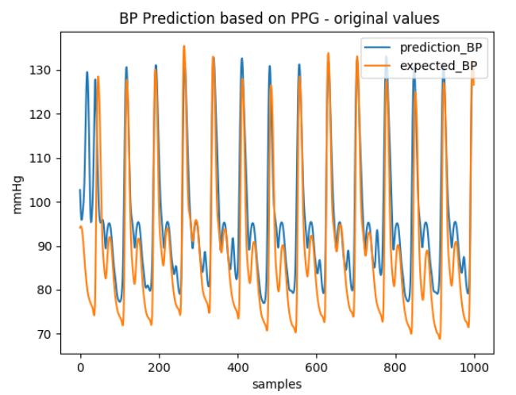

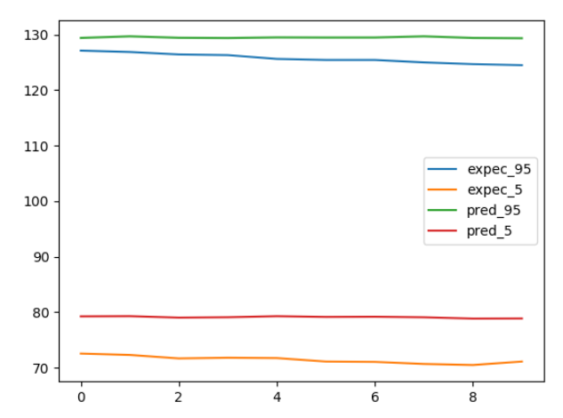

* + שמנו הרצה של לימוד על כל ארבעת האותות – 10 דק לאימון ו-5 דק לטסט (אותם מטופלים כמו בהרצה האחרונה על סמך PPG בלבד)

הרצה זו באה לענות על השאלה:

1. האם ניתן לשערך את לחץ הדם של מטופל א' עפ"י ECG, RI, PPG של מטופל א'?

באופן דומה להרצה הקודמת, נוכל ללמוד על המשמעות הפיזיולוגית מהתוצאות שנקבל.